Практическое занятие №15 Использование сервисных программ, настройка рабочего стола и системы: персонализация интерфейса, настройка панели управления, изменение системных параметров.
Цели занятия:
- Ознакомиться с основными командами и инструментами для управления пакетами в Debian 11.
- Научиться устанавливать новые программы.
- Выполнить обновление системы с использованием стандартных инструментов.
- Научиться изменять параметры рабочего стола с использованием стандартных инструментов графической среды в Linux (например, GNOME, KDE, XFCE) на примере Debian 11.
Теоретическая часть
Debian 11, также известный как "Bullseye", является последним стабильным релизом операционной системы Debian, которая является одним из старейших и наиболее уважаемых дистрибутивов в экосистеме Linux. Выпущенный в августе 2021 года, Debian 11 продолжает традицию Debian по стабильности, надежности и соблюдению принципов свободного программного обеспечения.
Ключевые особенности и аспекты Debian 11:
Управление пакетами: Debian 11 использует Advanced Package Tool (APT) для управления пакетами, который обеспечивает надежный и эффективный способ установки, обновления и удаления программных пакетов. APT упрощает разрешение зависимостей и обеспечивает стабильность системы путем управления зависимостями пакетов.
Выбор программного обеспечения: Debian 11 предлагает огромный выбор программных пакетов, охватывающих широкий спектр потребностей от базовых утилит до сред разработки, серверов и многого другого. Репозитории Debian содержат тысячи бесплатных и открытых программных пакетов, поддерживаемых и обновляемых разработчиками и участниками Debian.
Среды рабочего стола: Debian 11 поддерживает несколько сред рабочего стола, включая GNOME, KDE Plasma, Xfce, LXQt и другие. Пользователи могут выбрать предпочитаемую среду рабочего стола во время установки или установить дополнительные среды позже.
Интеграция systemd: Debian 11 полностью интегрирует systemd в качестве системы инициализации по умолчанию, предоставляя расширенные возможности для управления службами системы, ведения журналов и наблюдения за процессами.
Безопасность: Безопасность имеет высший приоритет в Debian 11, с регулярными обновлениями и патчами безопасности, предоставляемыми для критических уязвимостей. Использование инструментов, таких как AppArmor и SELinux, улучшает безопасность путем ограничения действий программ и снижения потенциального воздействия нарушений безопасности.
Совместимость: Debian 11 поддерживает совместимость с широким спектром аппаратных архитектур, что делает его подходящим для различных устройств, от персональных компьютеров до серверов, встраиваемых систем и многого другого.
Структура Debian Linux:
Ядро: В основе Debian Linux лежит ядро Linux, которое обеспечивает основные службы, такие как управление процессами, управление памятью, драйверы устройств и системные вызовы.
Иерархия файловой системы: Debian следует стандарту иерархии файловой системы (FHS), который определяет структуру каталогов и организацию файлов в системе Linux. Основные каталоги включают /bin (основные двоичные файлы), /etc (конфигурационные файлы), /home (домашние каталоги пользователей), /usr (программы пользователей), /var (переменные данные) и /lib (библиотеки).
Управление пакетами: Debian использует формат пакетов Debian (.deb) и систему управления пакетами APT для установки, обновления и удаления программных пакетов. Инструмент dpkg используется для установки отдельных .deb пакетов, в то время как APT управляет зависимостями пакетов и репозиториями.
Система инициализации: Debian традиционно использовал SysVinit в качестве системы инициализации, но Debian 11 использует systemd по умолчанию. Systemd инициализирует систему, управляет службами системы и обрабатывает события системы.
Среда рабочего стола: Debian поддерживает различные среды рабочего стола, каждая из которых имеет свой набор компонентов, таких как менеджеры окон, файловые менеджеры, панели систем и оболочки рабочего стола. Пользователи могут выбрать предпочтительную среду или установить несколько сред и переключаться между ними по мере необходимости.
Сетевые возможности: Debian включает утилиты и службы сетевой настройки для конфигурирования сетевых интерфейсов, управления сетевыми соединениями и активации служб, таких как DHCP, DNS и брандмауэр.
Безопасность: Debian включает меры безопасности, такие как права пользователей, списки контроля доступа (ACL), брандмауэр, криптографические инструменты и обновления безопасности, чтобы защитить систему и ее данные от несанкционированного доступа и злонамеренных атак.
В целом, Debian 11 предоставляет стабильный и универсальный дистрибутив Linux, подходящий для широкого спектра задач, от настольных вычислений до хостинга серверов и разработки встроенных систем. Его соблюдение принципов свободного программного обеспечения, обширный выбор пакетов и поддержка сообщества делают его популярным выбором среди пользователей и администраторов Linux.
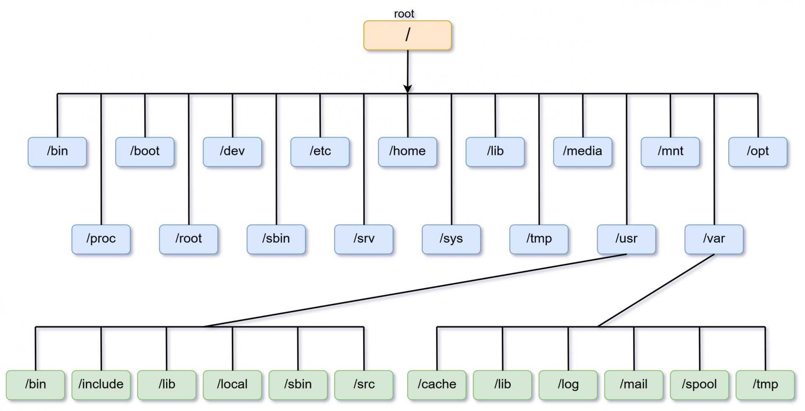

основная файловая структура Debian Linux, соответствующая стандарту иерархии файловой системы (FHS):
/bin: Этот каталог содержит основные исполняемые файлы (binaries), которые необходимы для загрузки системы и базовых операций. К ним относятся команды, доступные для всех пользователей, такие как ls, cp, mv и другие.
/boot: В этом каталоге содержатся файлы, необходимые для загрузки операционной системы, включая ядро Linux (vmlinuz), файлы конфигурации загрузчика и другие.
/dev: В этом каталоге расположены файлы, представляющие устройства в системе. Например, /dev/sda представляет первый жесткий диск, /dev/tty представляет терминал, и т. д.
/etc: Этот каталог содержит конфигурационные файлы для различных программ и сервисов, установленных на системе. Здесь можно найти файлы, определяющие настройки сети, пользователей, сервисов и многие другие параметры.
/home: В этом каталоге находятся домашние каталоги пользователей. Каждый пользователь имеет свой собственный подкаталог здесь для хранения личных файлов и настроек.
/lib и /lib64: Эти каталоги содержат библиотеки, используемые исполняемыми файлами в системе. /lib содержит библиотеки для 32-битных систем, а /lib64 - для 64-битных систем.
/media и /mnt: Эти каталоги используются для монтирования временных файловых систем и внешних устройств. /media обычно используется для автоматического монтирования устройств, таких как USB-флешки, в то время как /mnt предназначен для ручного монтирования файловых систем.
/opt: В этом каталоге располагаются дополнительные приложения, установленные вручную или сторонними инсталляторами. Каждое приложение обычно имеет собственный подкаталог в /opt.
/proc: Этот каталог представляет виртуальную файловую систему, которая содержит информацию о текущих процессах, загруженных модулях ядра, настройках ядра и другую системную информацию.
/root: Это домашний каталог пользователя root (администратора системы).
/sbin: Этот каталог содержит системные исполняемые файлы, необходимые для административных задач. Он содержит команды, доступные только администраторам системы.
/srv: Этот каталог содержит данные, специфические для служб и программ, запущенных на системе.
/sys: Этот каталог представляет другую виртуальную файловую систему, которая содержит информацию о конфигурации и состоянии ядра Linux.
/tmp: Временный каталог, используемый для хранения временных файлов, которые не должны сохраняться между перезагрузками системы.
/usr: Этот каталог содержит вторичные файлы, включая исполняемые файлы, библиотеки, заголовочные файлы и документацию, связанную с программами, установленными на системе.
/var: Этот каталог содержит переменные данные, такие как журналы системных событий (/var/log), временные файлы (/var/tmp), базы данных и другие изменяемые файлы, связанные с работой системы.

Процесс установки Debian
Во-первых у вас спросят, как вы хотите продолжить работать с этим диском. Вы можете выбрать графическую установку (Graphical install) или обычную установку (Install). Я буду использовать графическую установку:
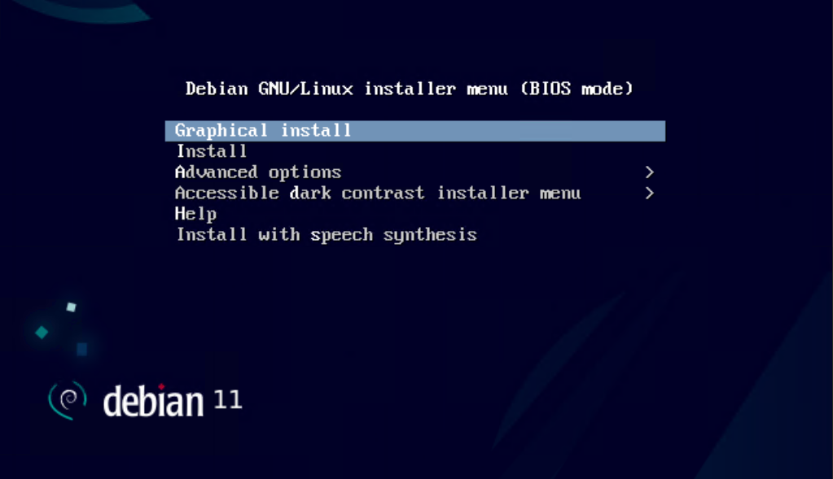
Дальше настраиваем язык и раскладку клавиатуры:
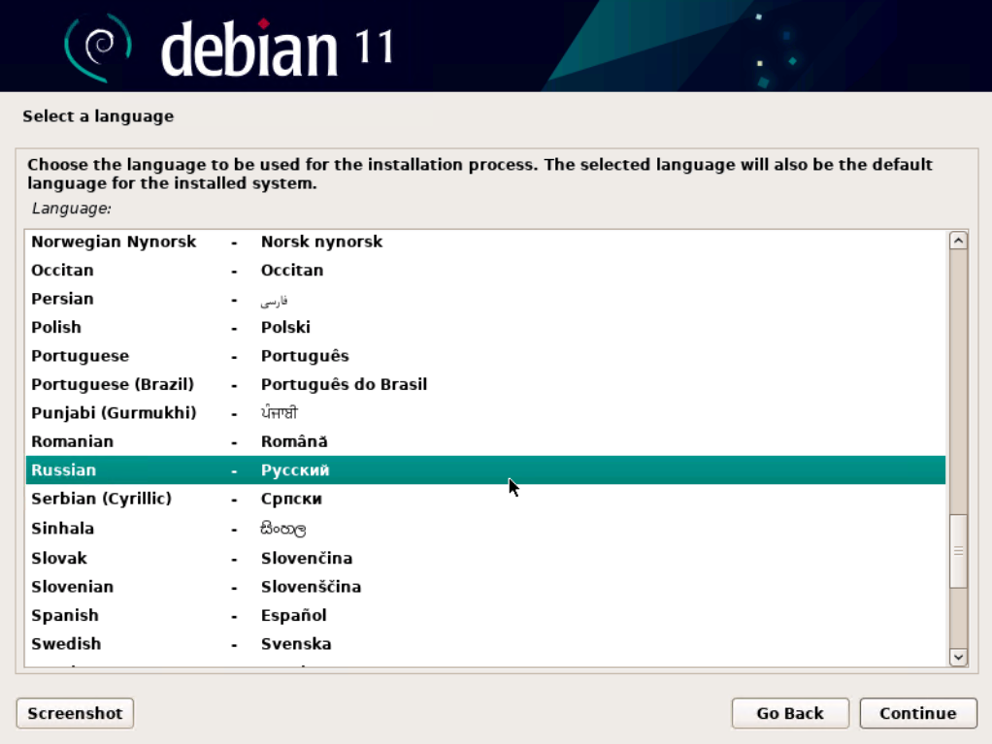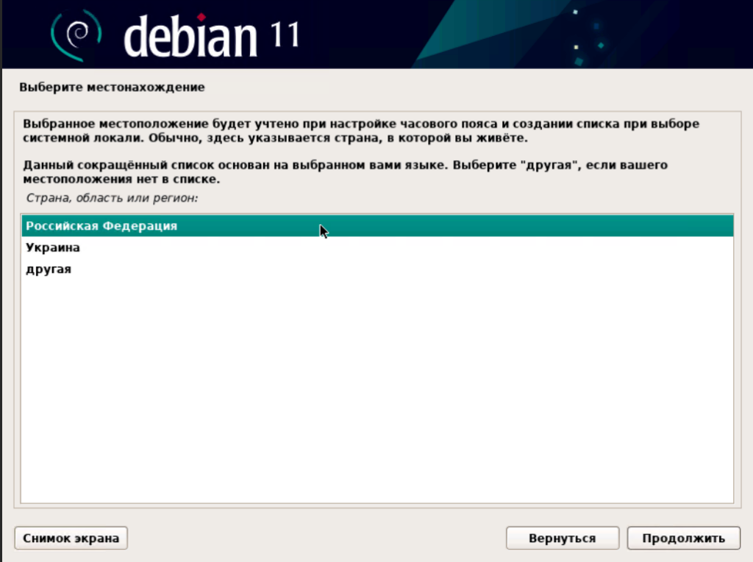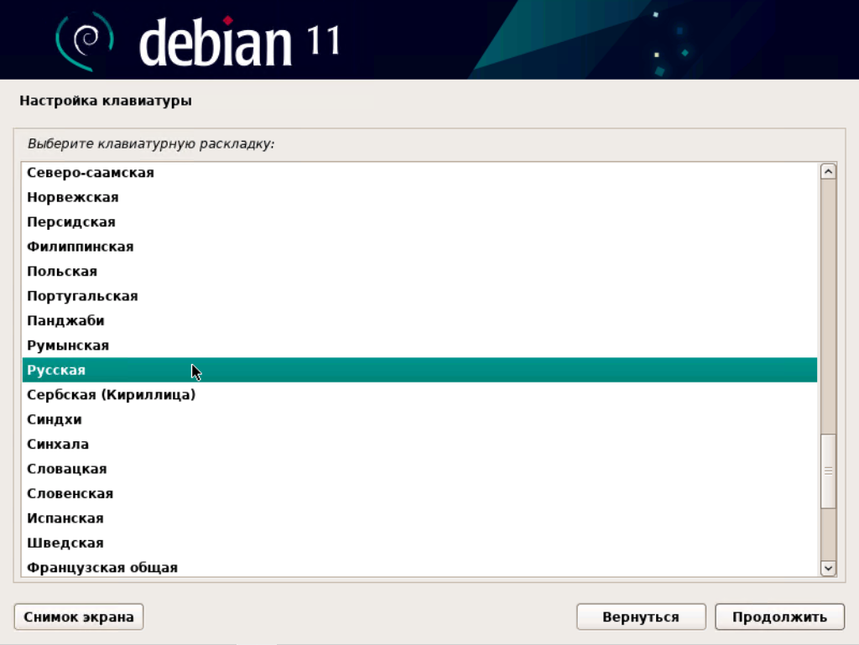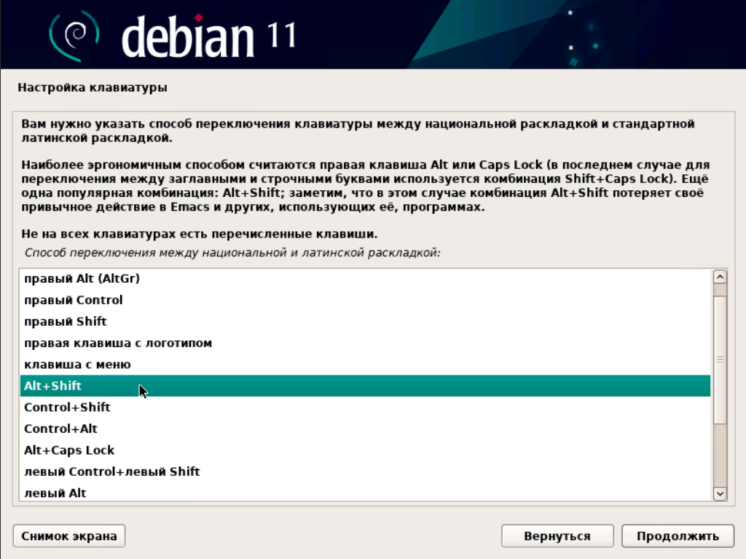
После выбора языка и раскладки клавиатуры, начнется загрузка компонентов. А также будет произведена попытка определить параметры сети по dhcp. Если в вашей сети есть dhcp сервер, то параметры сети система получит автоматически:
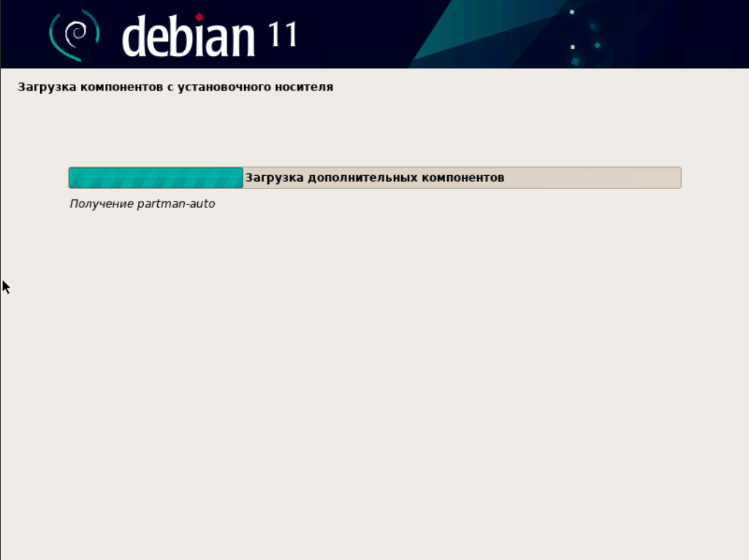
Придумаем имя компьютера:
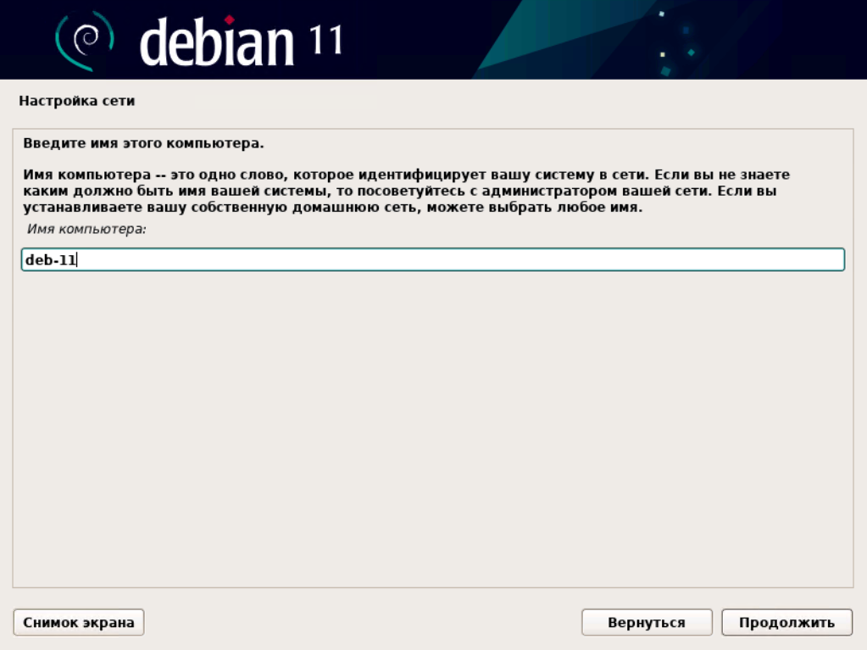
А имя домена можете оставить пустым:
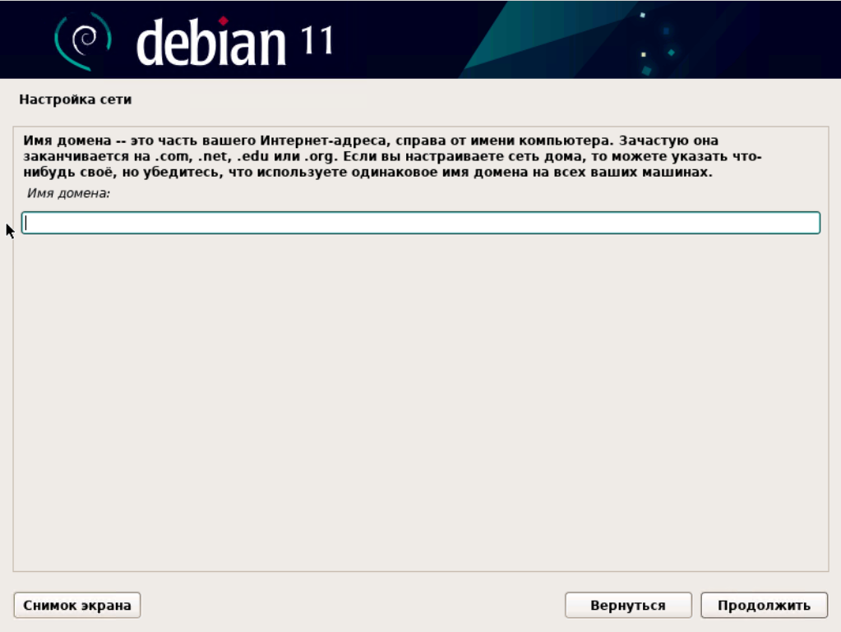
Придумаем пароль суперпользователя «root»:
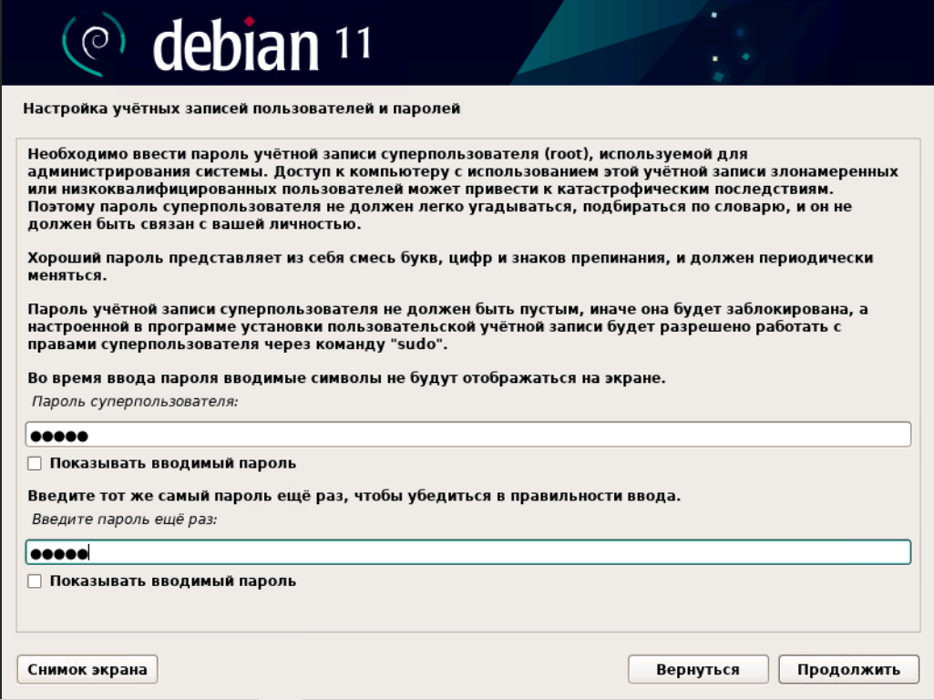
Создадим своего пользователя и придумаем ему имя и логин. Поставьте логин и пароль «oper»
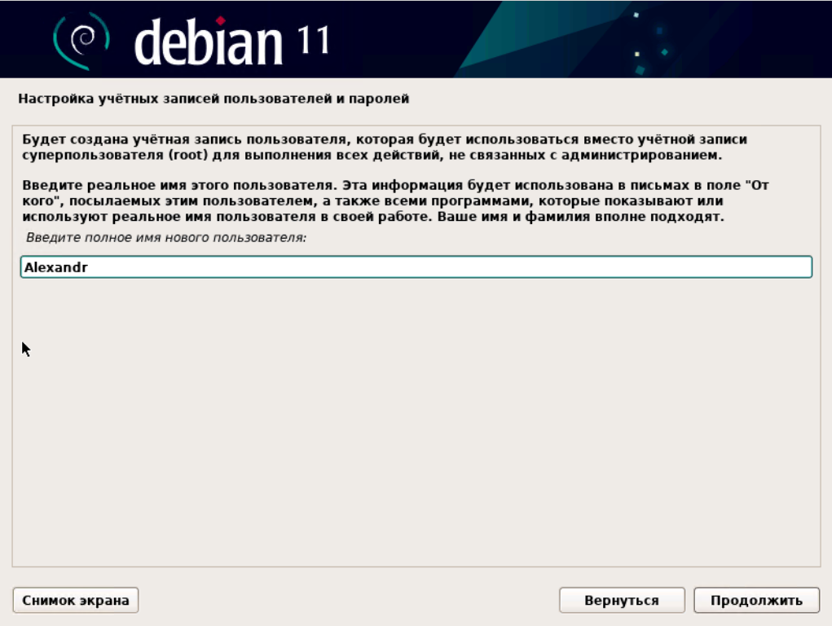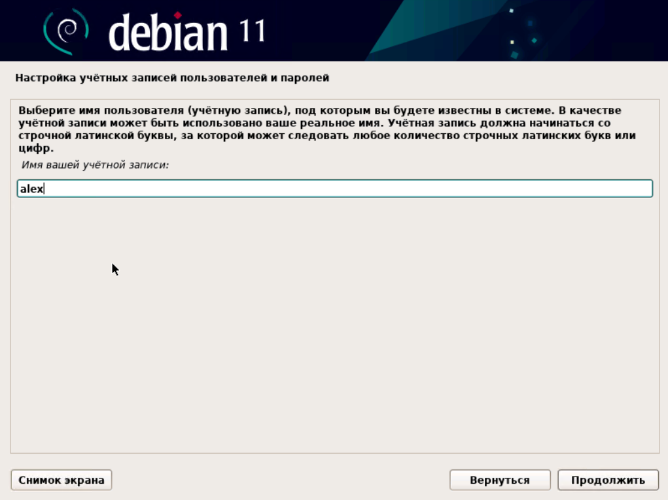
Придумаем пароль для нового пользователя:
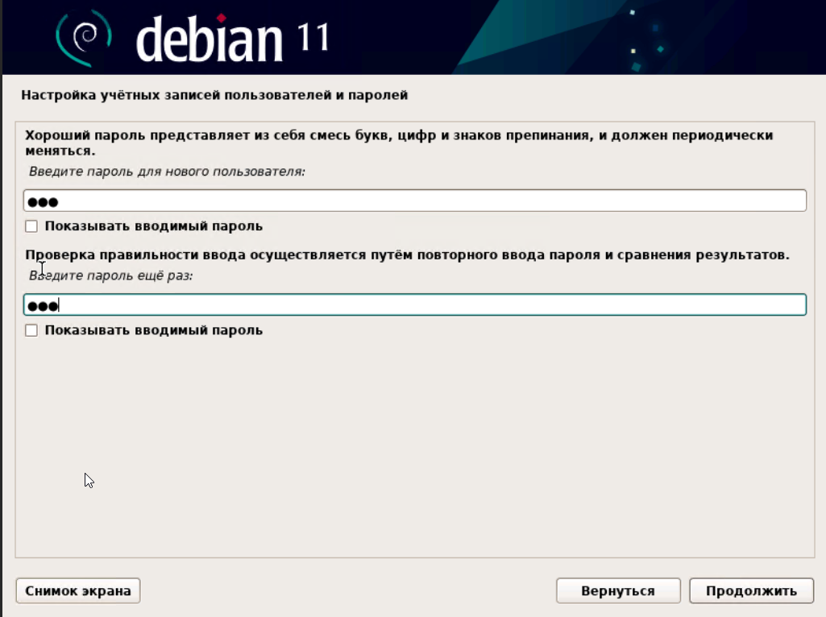
Укажем часовой пояс:
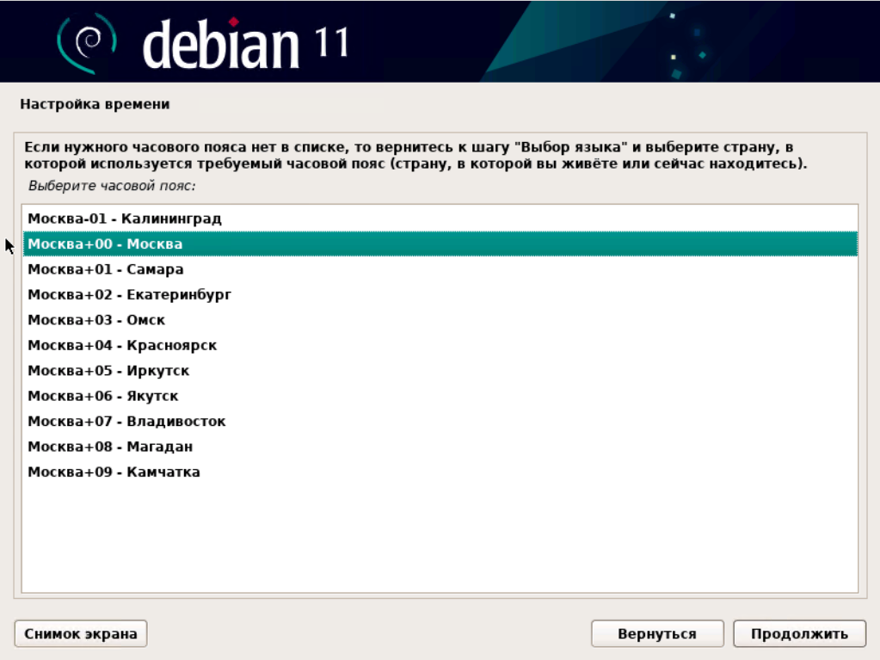
Дальше начнется разметка дисков. Сейчас пойдем по простому сценарию, а в последующих уроках мы научимся создавать разделы. При разметки диска укажем: «Авто — использовать весь диск«:
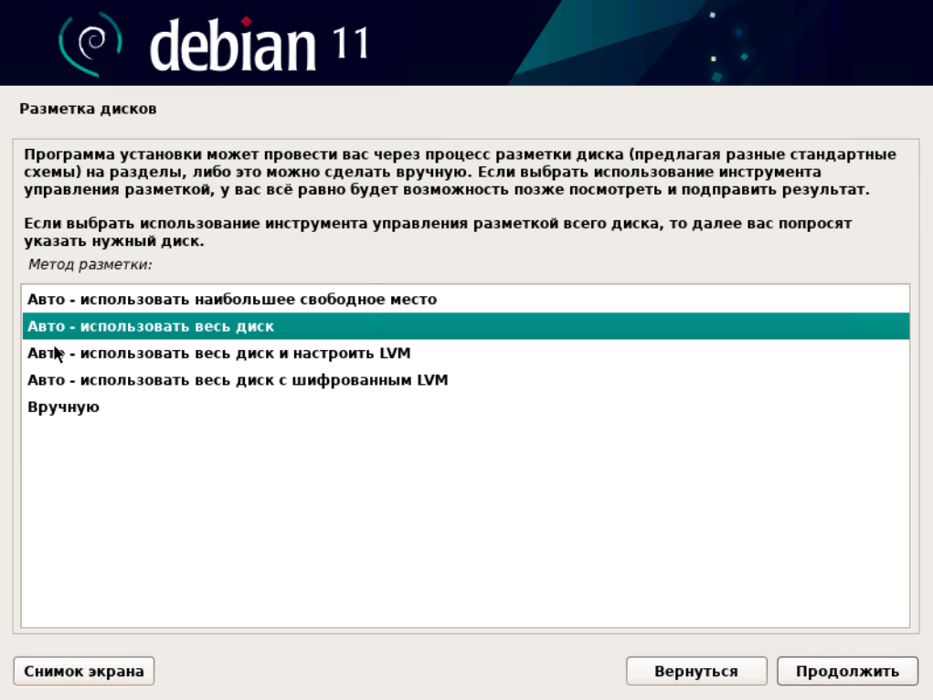
Выберем диск для разметки (у нас он один):
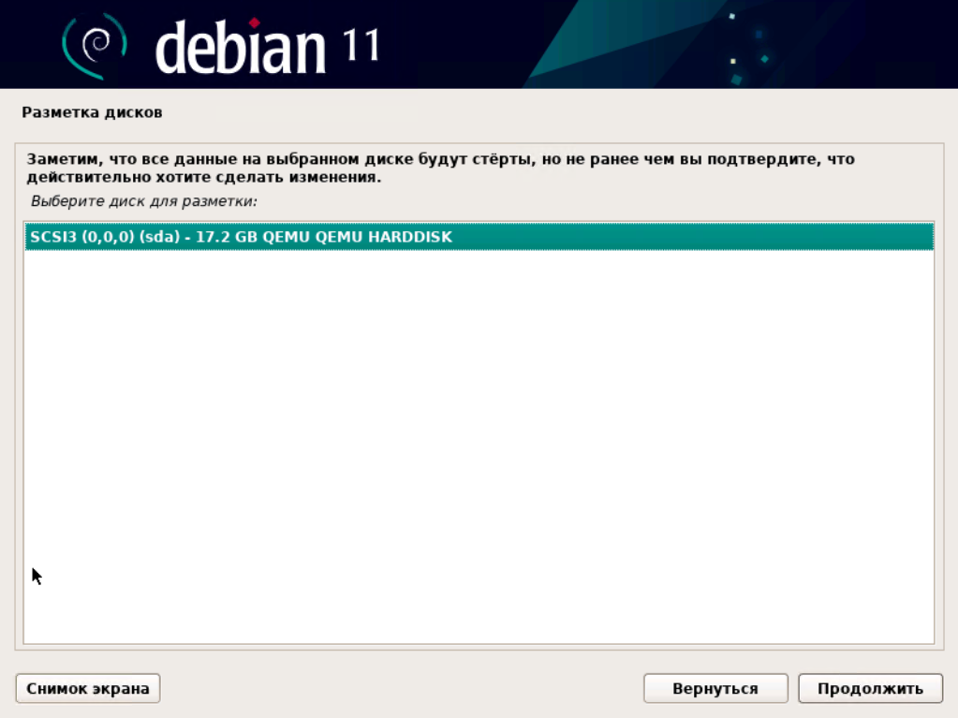
При разметки диска укажем: «Все файлы в одном разделе«:
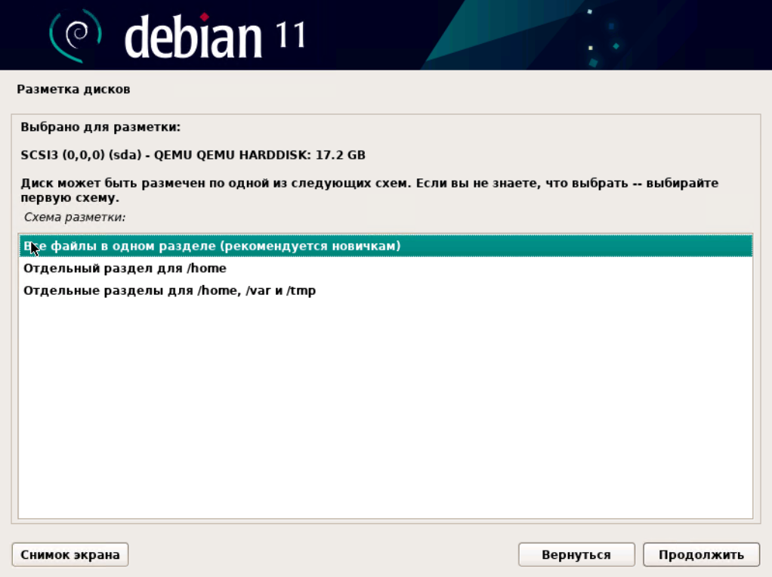
Закончим разметку диска:
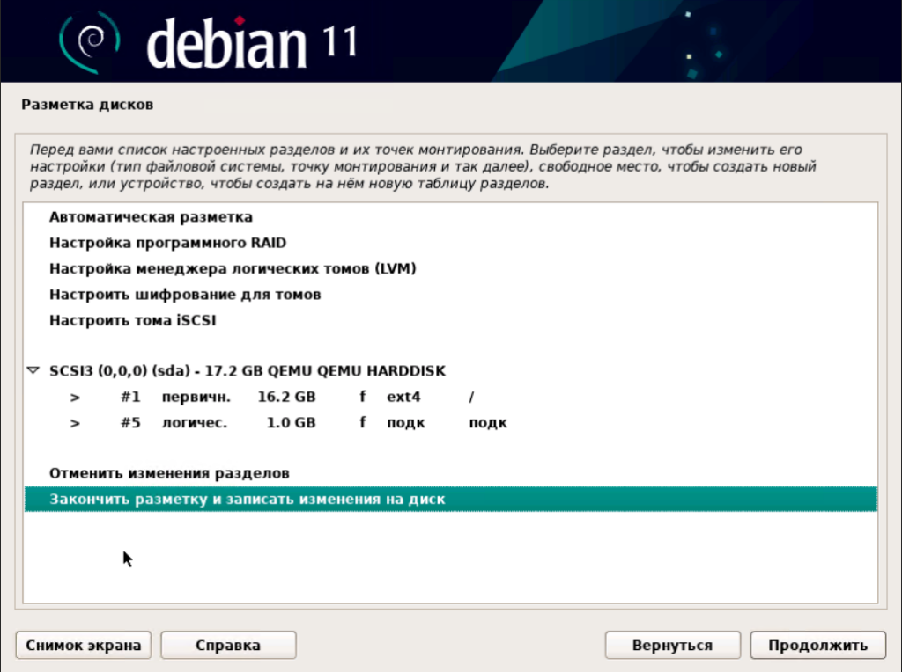
Запишем изменения на диск:
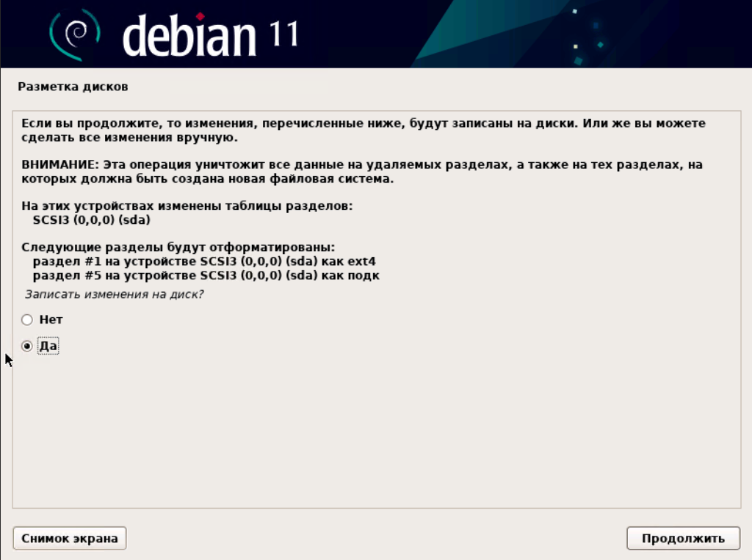
Начнется установка базовой системы:
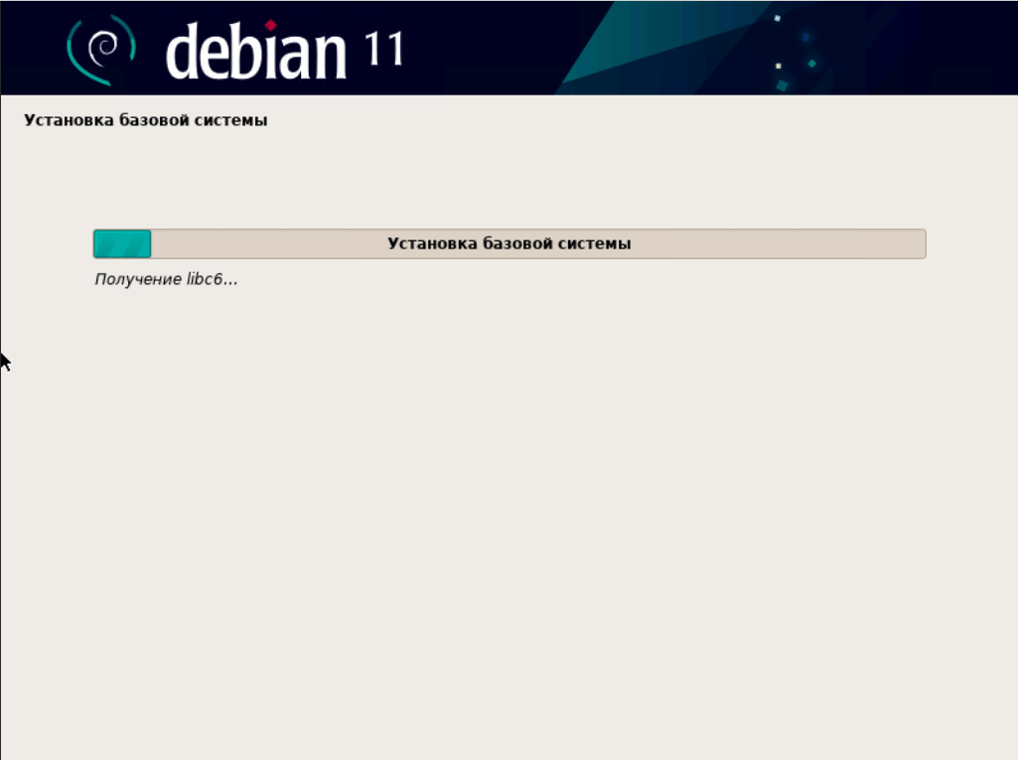
Затем установщик предложит нам просканировать другой диск. Но нам это делать не нужно:
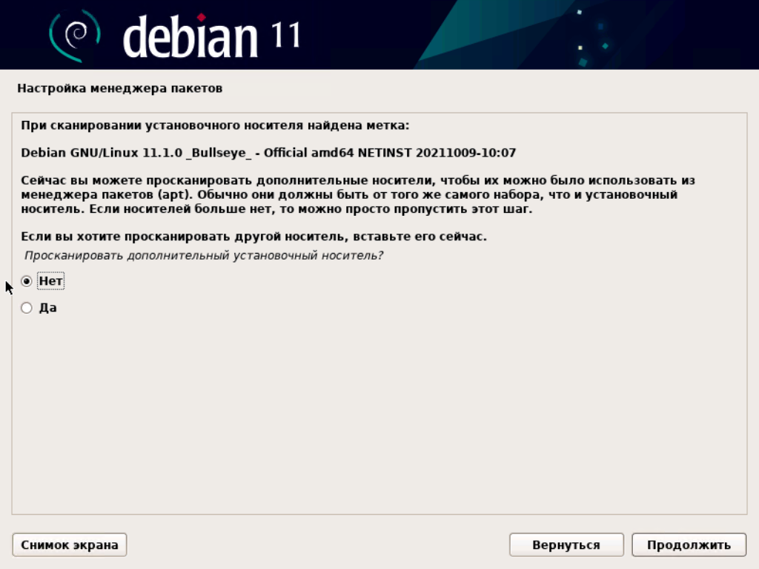
Укажем расположение репозитория (что это такое разберем в следующих уроках):
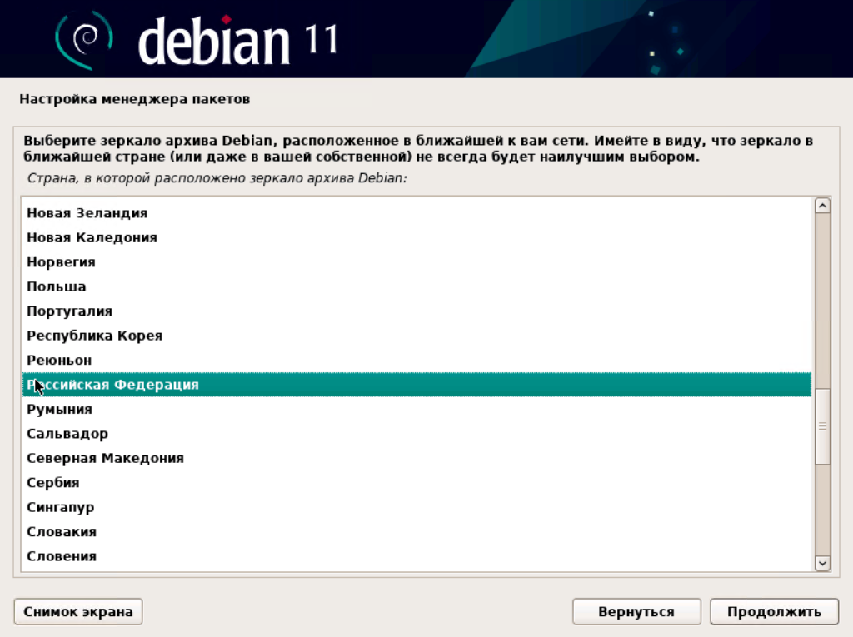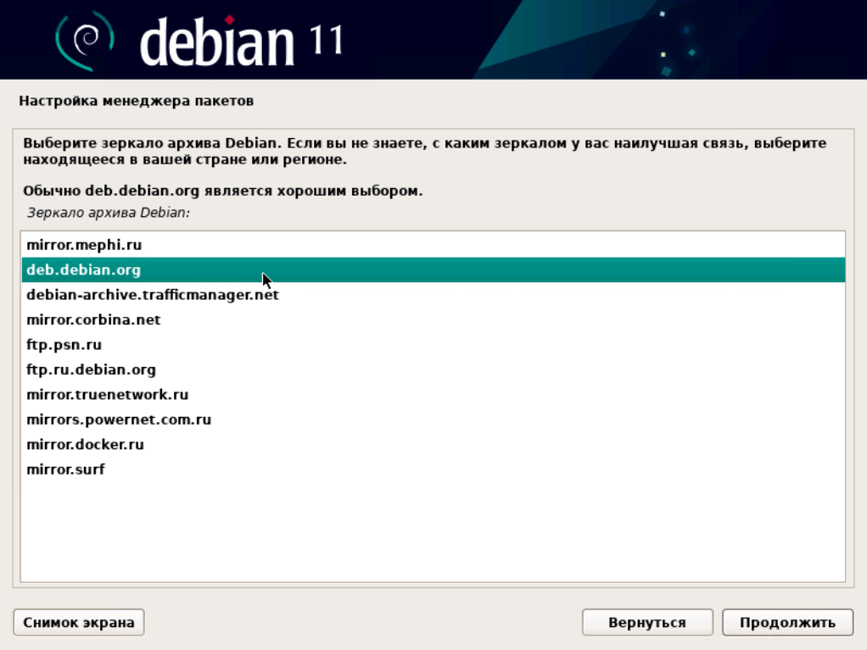
Затем нужно указать адрес вашего HTTP-прокси, но если в вашей сети он не используется, то оставьте это поле пустым:
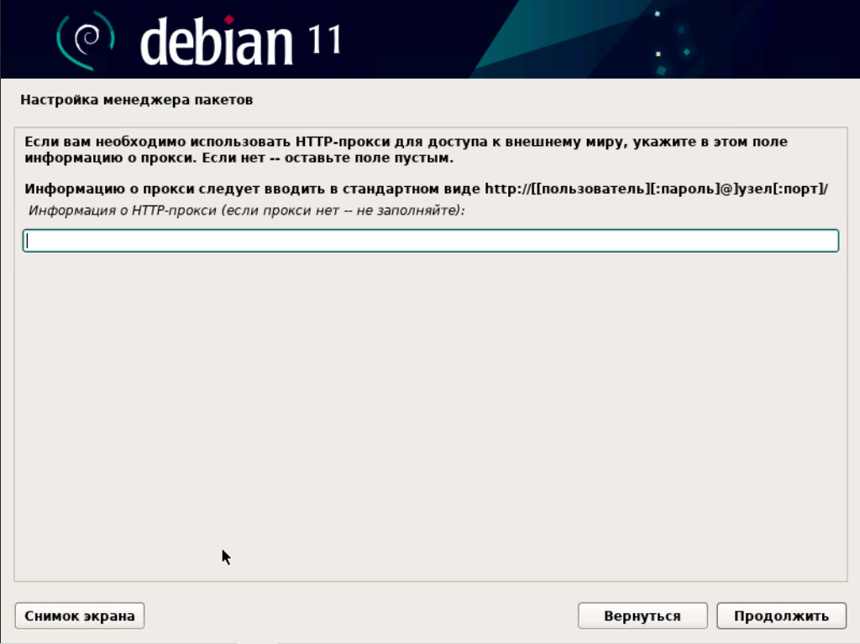
Начнётся настройка менеджера пакетов apt (что это такое вы узнаете в следующих уроках):
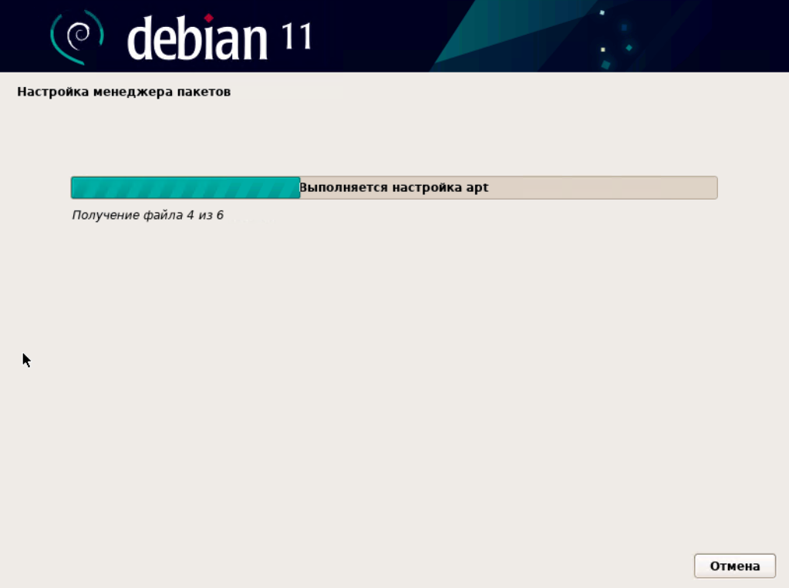
А после у нас спросят, хотим ли мы участвовать в опросе популярности пакетов. Я укажу — «нет»:
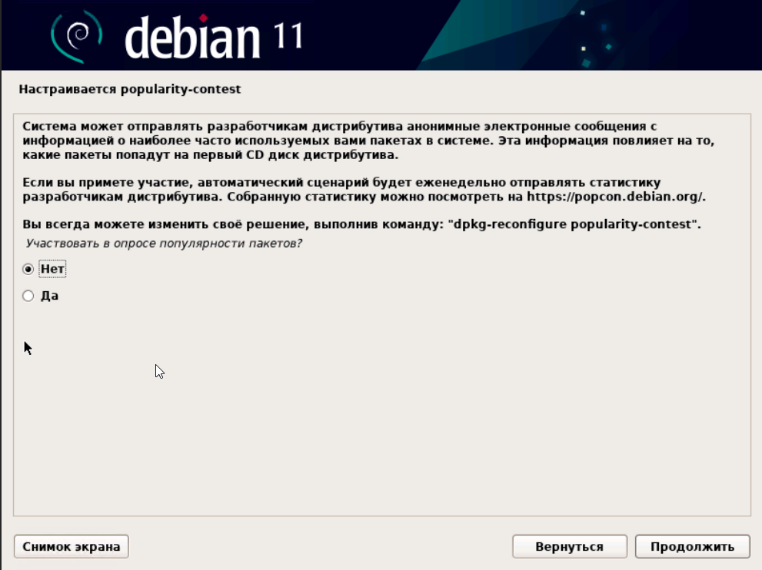
Затем запустится «Выбор и установка программного обеспечения»:
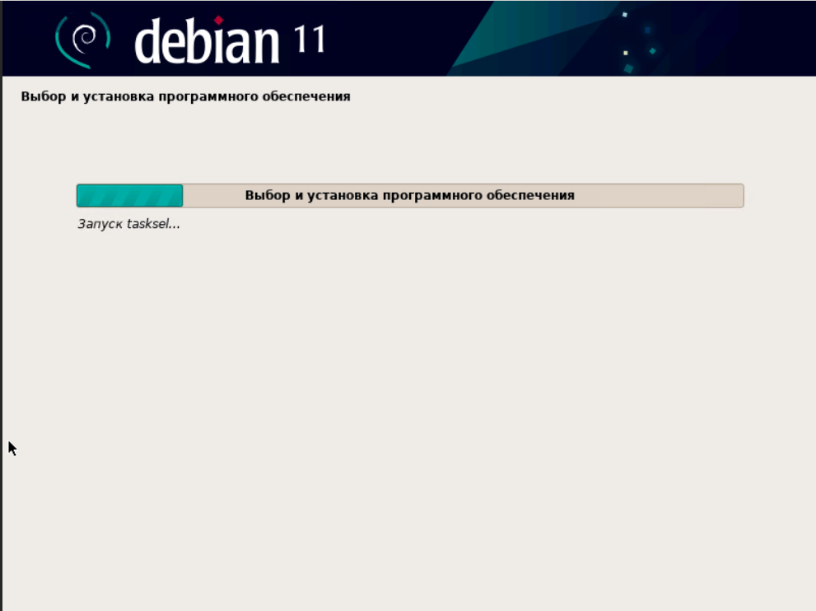
Выберем компоненты которые сразу установятся в нашу систему. Выбираем окружение рабочего стола, GNOME и стандартные утилиты. По факту они будут стоять по умолчанию.
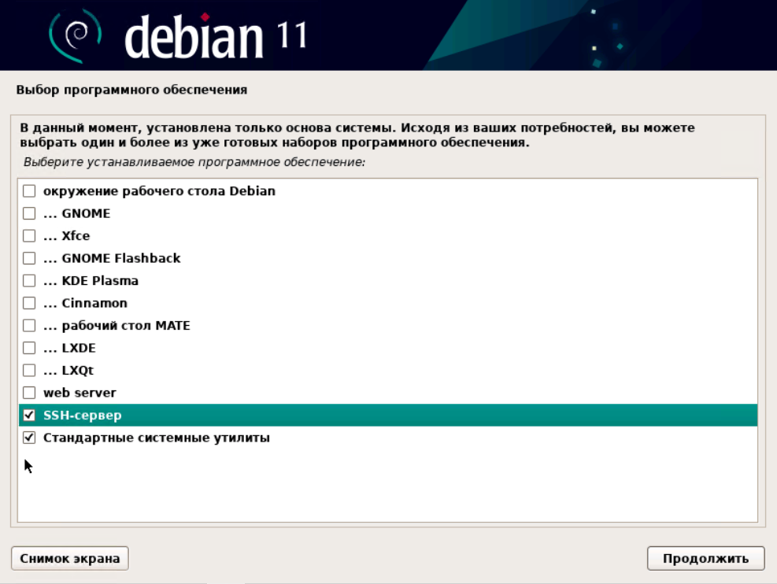
Продолжится установка системы:
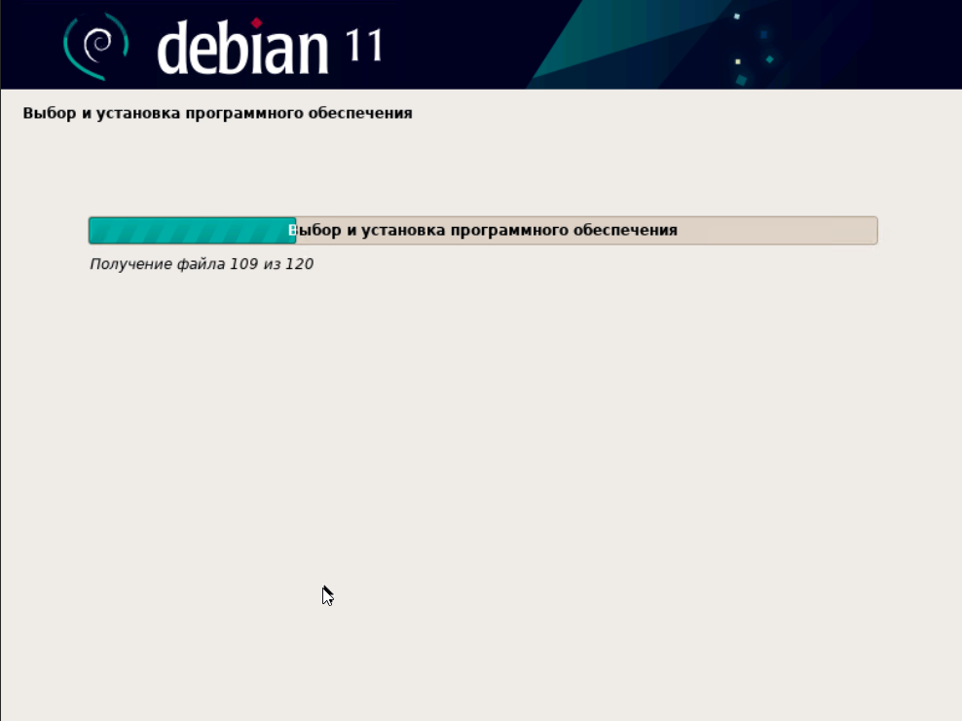
После чего установщик предложит установить загрузчик GRUB (про него также поговорим на следующих уроках) в MBR. Здесь нужно согласиться:
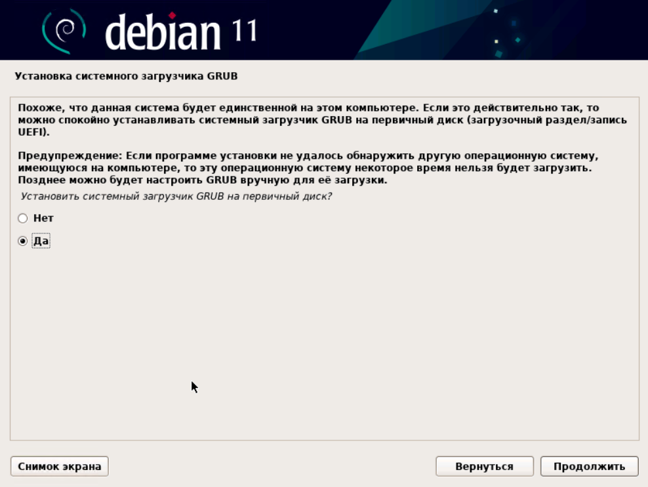
А затем укажите диск, на который нужно установить GRUB:
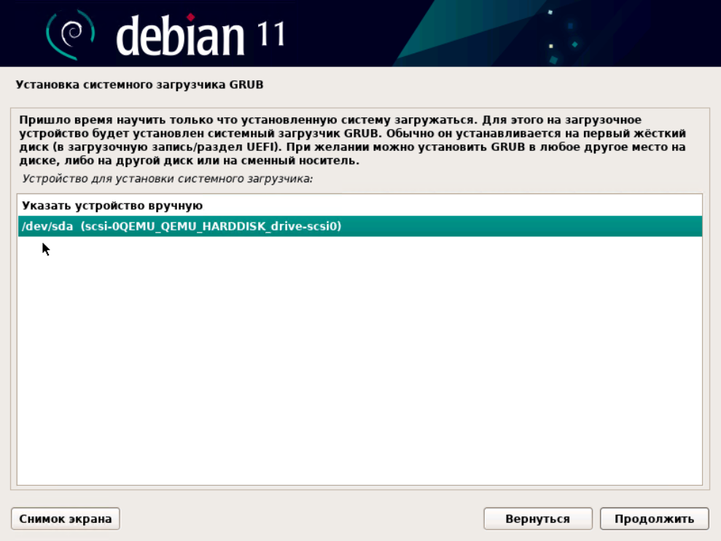
Опять продолжится установка:
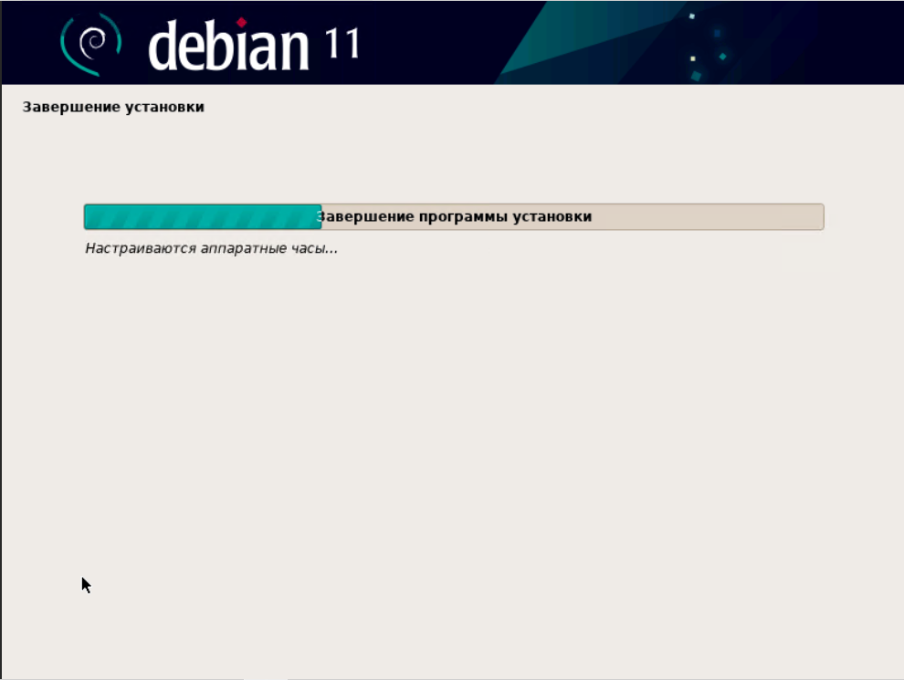
В конце концов завершим установку системы:
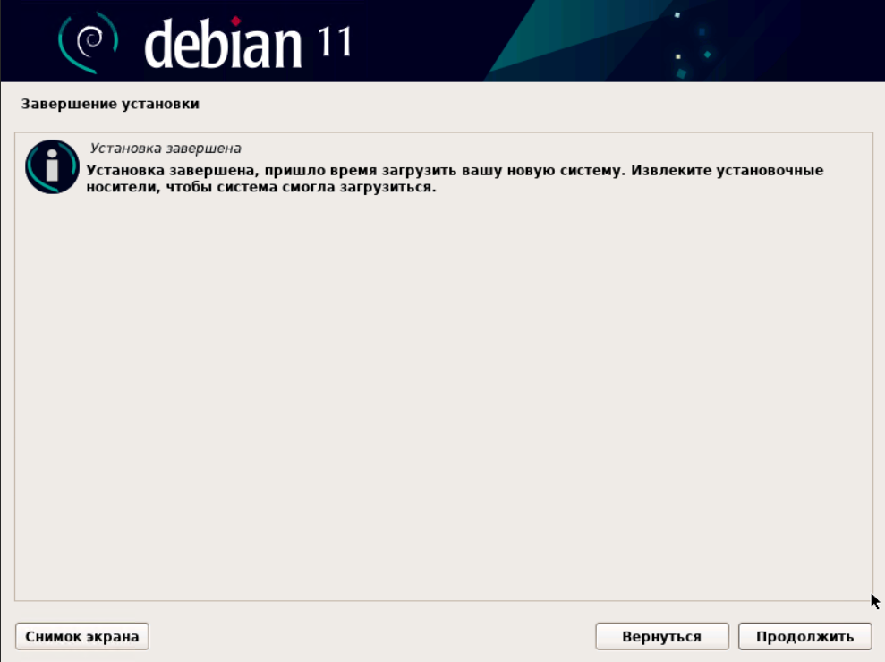

Первый вход в систему
После перезагрузки мы вначале увидим меню загрузчика GRUB:
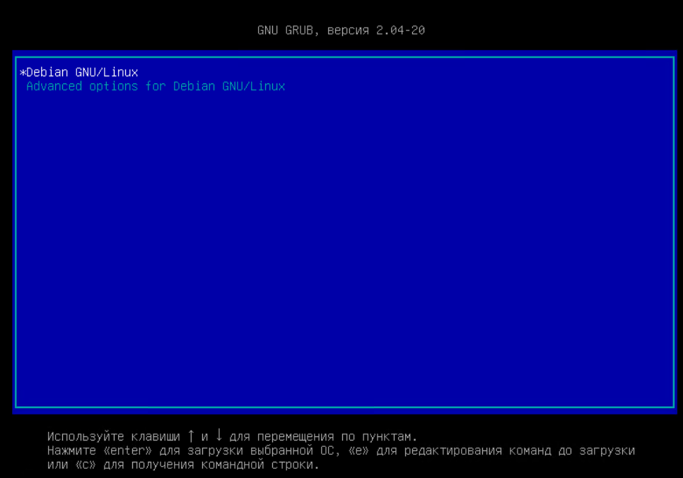
После полной загрузки система спросит ваш логин и пароль:
Практическая часть
Запускаем нашу операционную систему через VirtualBox, использовать мы будет простую систему Linux под названием Debian 11.
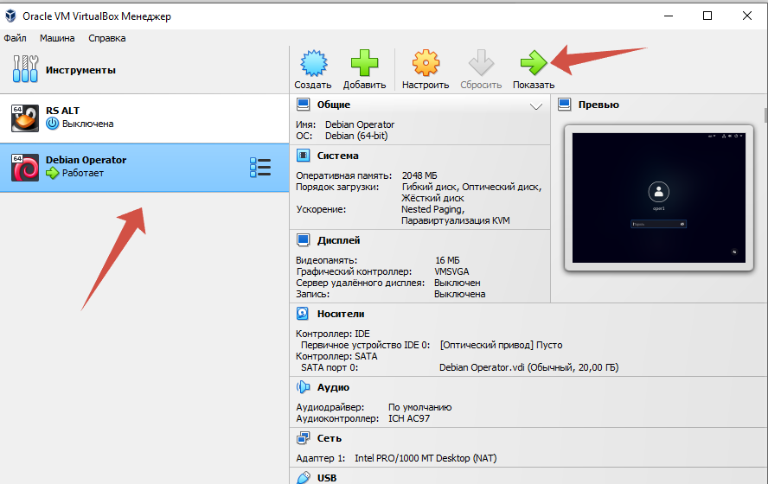
После запуска система попросит ввести пароль от системы , важно чтобы вы запомнили пароли от пользователей.
Пользователь oper1 его пароль oper
Пользователь root его пароль root
Заходим под oper , нас встречает рабочий стол , первое что на понадобится это терминал, для этого заходим по пути указанному на картинке.
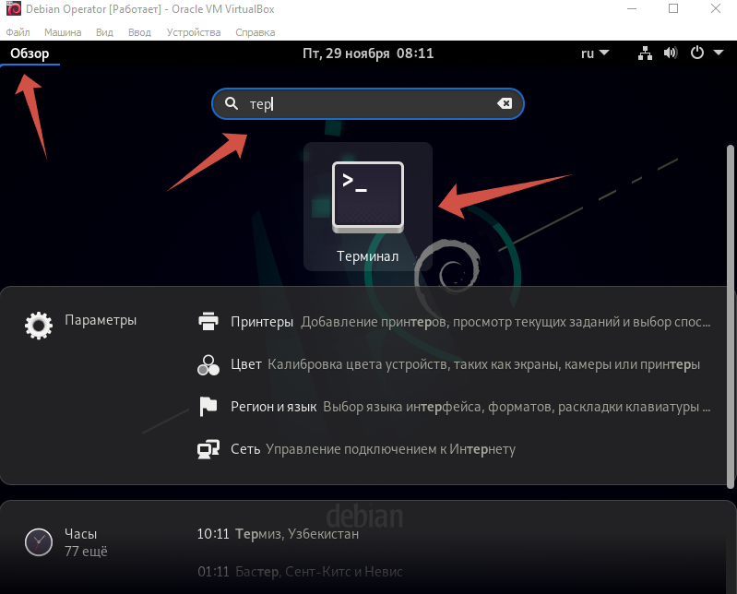
Терминал Debian, является универсальным способом общения пользователя с машиной, отдавая ему различные команды.
Допустим введем команду :
- Проверьте текущую версию системы:
lsb_release -a
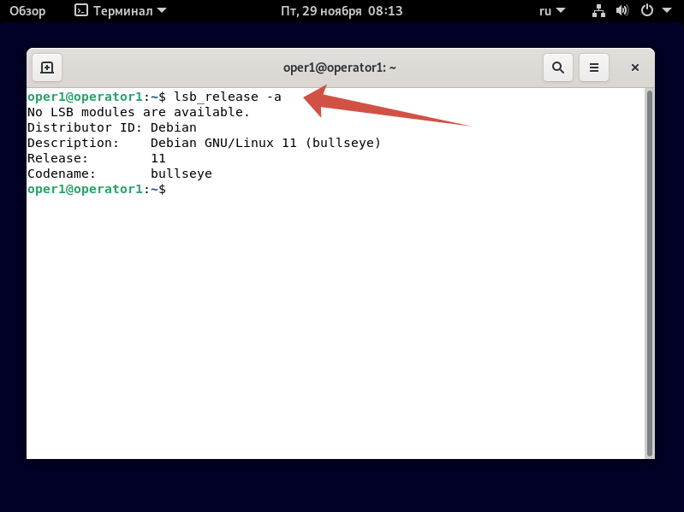
Тем самым вы видите версию вашей ОС, то есть вам не надо как в windows, лезть в компьютер и открывать систему и информацию о ней.
Теперь при запуске системы лучше сделать обновление репозиториев.
2. Обновление списка репозиториев
Выполните команду для обновления списка доступных пакетов:
sudo apt update
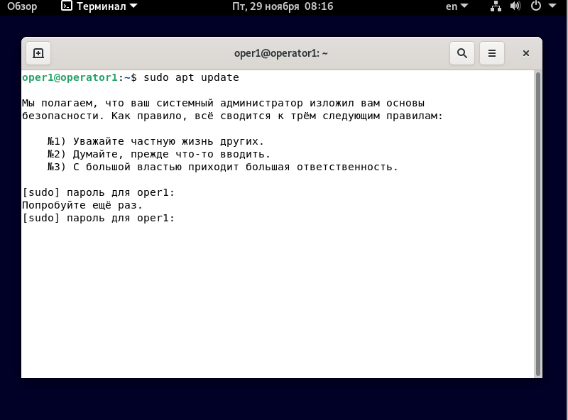
Система обрабатывает каждую команду, тем самым мы с вами видим, что она запрещает выполнения команды, так как у пользователя oper нет прав суперпользователя, для этого зайдем под админкой не меняя пользователя, в терминал впишем команду su, она уже запросит пароль от пользователя root, но когда вы вводите пароль он не отображается в целях безопасности, но спокойно вводится.
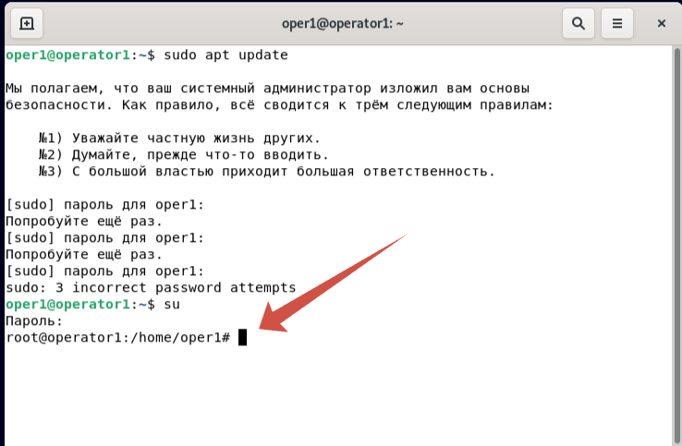
Теперь вы видите, что вы зашли под root и можете выполнить прошлую команду установки пакетов. Тут вы уже можете не писать sudo, а достаточно написать apt update.
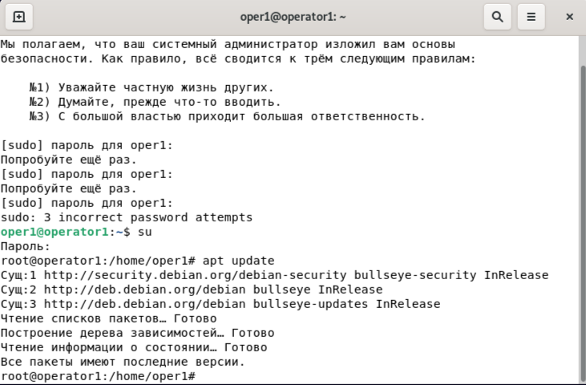
Далее давайте установим сервисные программы для работы с Debian
Установите необходимые программы для поддержки интерфейсов:
- Установите htop для мониторинга процессов:
sudo apt install htop
- Установите curl для работы с веб-запросами:
sudo apt install curl
- Установите git для работы с системами управления версиями:
sudo apt install git
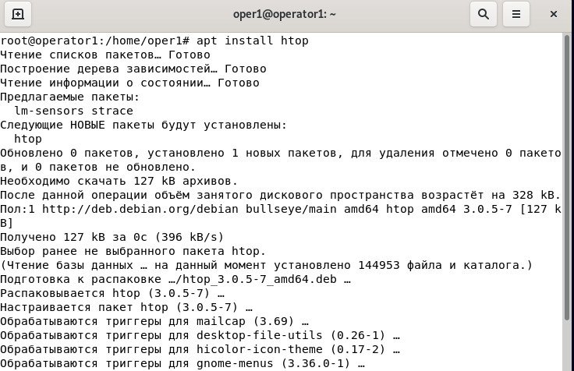
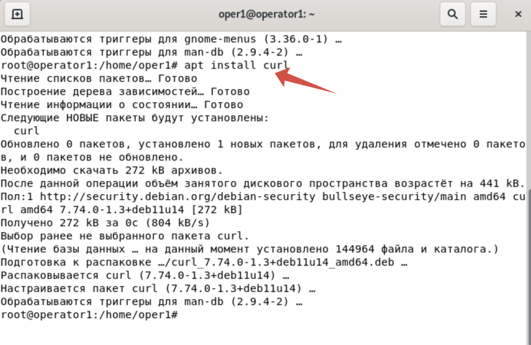
На какие-то программы система спрашивает разрешение и тут просто можно нажать Enter
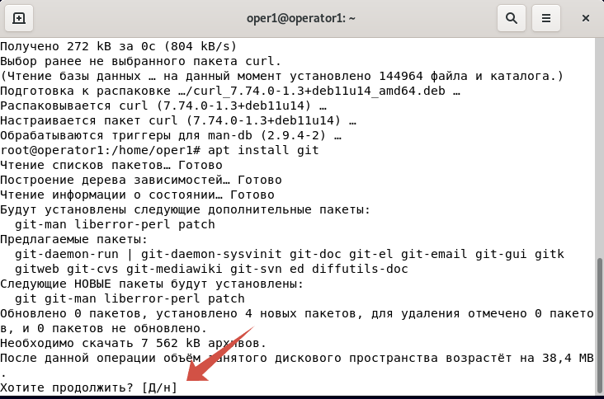
Так же есть две важные команды которые тоже нужно использовать.
Обновление системы
Обновите пакеты до актуальной версии:
sudo apt upgrade
Полное обновление системы (при необходимости)
Если требуется обновление до новой версии системы, выполните:
sudo apt full-upgrade
Так же у нас существую команды отчистки системы, они удаляют устаревшие пакеты и временные файлы.
sudo apt autoremove
sudo apt autoclean
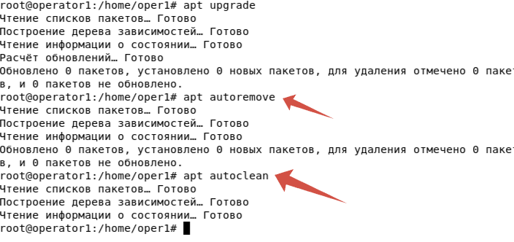
Теперь давайте проверим актуальность установленных программ.
Введите команду в терминал
curl --version
А потом git --version и проверим их версии
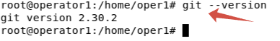
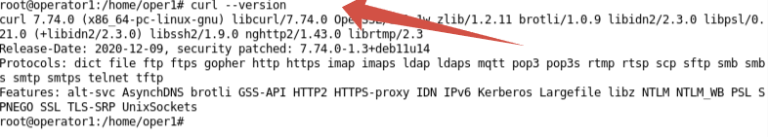
Теперь проверим работу системы htop, просто введите название в терминал.
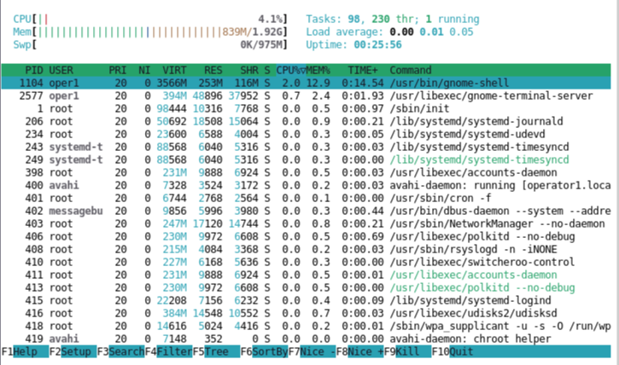
Описание интерфейса htop:
1. Верхняя панель:
- CPU: Показывает загрузку процессора. Каждый цвет обозначает разные типы нагрузки (системная, пользовательская, приостановленная и т.д.).
- Memory (Mem): Использование оперативной памяти. Отображается в мегабайтах.
- Swap: Использование подкачки (swap). Также указывается в мегабайтах.
- Tasks: Общее количество задач (процессов), количество потоков и запущенных процессов.
- Load average: Средняя загрузка системы за последние 1, 5 и 15 минут.
- Uptime: Время работы системы с момента последней загрузки.
2. Список процессов:
- PID: Уникальный идентификатор процесса.
- USER: Пользователь, запустивший процесс.
- PRI/NI: Приоритет и nice-значение процесса.
- VIRT/RES/SHR: Используемая память (виртуальная, резидентная и общая).
- %CPU/%MEM: Процент использования процессора и памяти.
- COMMAND: Команда или приложение, связанное с процессом.
3. Нижняя панель:
Содержит подсказки для горячих клавиш:
- F1: Справка.
- F2: Настройка интерфейса.
- F3: Поиск процесса.
- F4: Фильтрация процессов.
- F5: Отображение процессов в виде дерева.
- F6: Сортировка (по CPU, памяти и т.д.).
- F9: Завершение (Kill) процесса.
- F10: Выход из программы.
Практическое использование:
- Мониторинг:
  - Следите за загрузкой CPU и памяти в верхней панели.
  - Просматривайте наиболее ресурсоёмкие процессы в таблице.
- Поиск:
  - Нажмите F3 и введите название программы или команды (например, "gnome-shell"), чтобы найти конкретный процесс.
- Завершение процесса:
  - Выберите процесс с помощью стрелок ↑ и ↓, нажмите F9, выберите сигнал (например, SIGTERM), чтобы завершить его.
- Сортировка:
  - Нажмите F6 и выберите параметр сортировки, например, %CPU, чтобы увидеть процессы, нагружающие процессор.
- Изменение приоритета:
  - Выберите процесс и нажмите F7 (снижение приоритета) или F8 (повышение приоритета).
Практическое задание:
- Найдите процесс с наибольшей загрузкой CPU.
- Установите для него новый приоритет (Nice).
- Попробуйте завершить любой ненужный процесс.
- Включите режим отображения дерева процессов (F5).
Теперь давайте настроем работу Рабочего стола, через стандартную утилиту GNOME.
1. Изменение фона рабочего стола
- Щёлкните правой кнопкой мыши по рабочему столу и выберите "Изменить фон рабочего стола" (или аналогичное название в вашей среде).
- Выберите изображение из предложенных вариантов или загрузите своё.
  - Для этого нажмите кнопку "Добавить", выберите файл и примените.
- Установите разные фоны для рабочего стола и экрана блокировки (если поддерживается).
2. Изменение темы оформления
- Откройте "Настройки" → "Оформление" (или "Appearance").
- Измените:
  - Тему окон (например, светлая или тёмная тема).
  - Иконки и стиль заголовков окон.
- Убедитесь, что настройки применились ко всем элементам интерфейса.
3. Изменение панели задач (док-панели)
- Щёлкните правой кнопкой мыши на панели задач и выберите "Настройки панели".
- Настройте:
  - Положение панели (сверху, снизу, слева, справа).
  - Добавьте/удалите виджеты (часы, меню приложений, кнопка выключения).
- Проверьте, как меняются панели при перетаскивании виджетов.
4. Изменение шрифта и размера текста
- В "Настройках" откройте раздел "Шрифты".
- Измените:
  - Основной шрифт системы.
  - Размер текста (увеличьте для удобства чтения).
  - Гладкость шрифтов (антиалиасинг, субпиксельное сглаживание).
- Примените изменения и посмотрите результат.
5. Настройка горячих клавиш
- Перейдите в "Настройки" → "Клавиатура" → "Горячие клавиши".
- Настройте комбинации для следующих действий:
  - Переключение между рабочими столами.
  - Открытие терминала.
  - Блокировка экрана.
- Примените настройки и протестируйте.
6. Добавление и настройка виджетов (если поддерживается)
- Откройте "Настройки рабочего стола" или щёлкните правой кнопкой мыши по рабочему столу.
- Добавьте виджеты:
  - Часы.
  - Прогноз погоды.
  - Системный монитор (загрузка CPU, память и т.д.).
- Переместите виджеты в удобное место.
7. Настройка разрешения экрана
- Откройте "Настройки" → "Дисплей".
- Измените:
  - Разрешение экрана (например, 1920x1080).
  - Частоту обновления экрана (60 Hz, 120 Hz и т.д.).
- Примените настройки и проверьте, что изображение выглядит корректно.
Теперь установим модуль XFCE для настройки рабочего стола , так как GNOME стандартная утилита и не всем она подходит.
В терминал под админом введем команду:
sudo apt install xfce4 xfce4-goodies
Запуститься процесс установки и выбираем в появившемся меню lightdm и жмем Enter
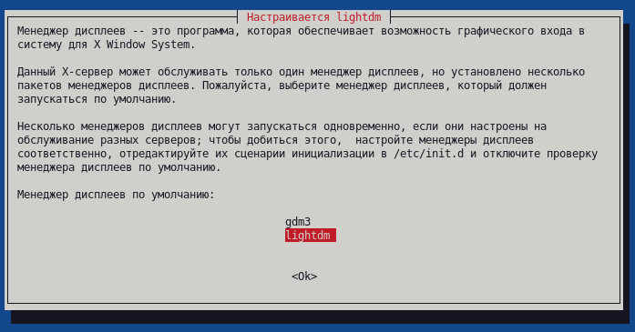
После чего перезагружаем систему с помощью команды sudo reboot.
Теперь при загрузке системы выбираем окружение XFCE как на картинке
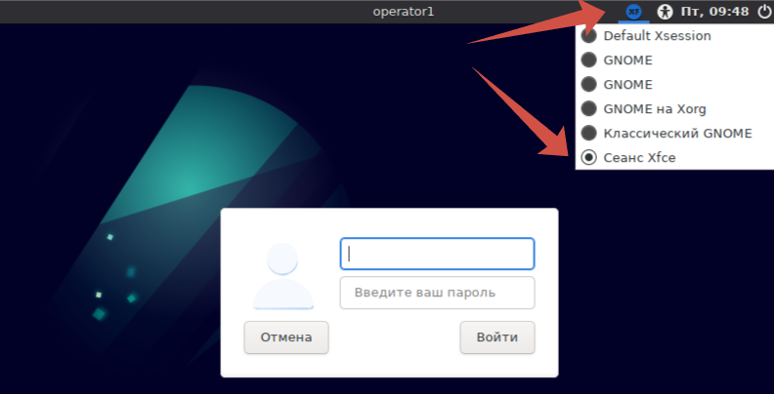
Теперь интерфейс выглядит совершенно иначе и стал в разы удобнее, но ваша задача так же самостоятельно его настроить под работу
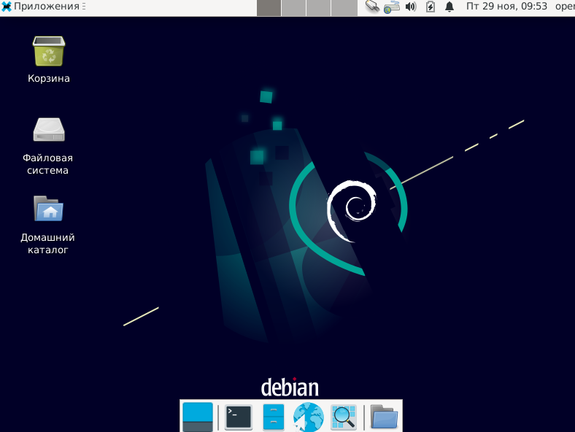
Ваша задача настроить рабочую область с помощью утилит которые есть в графическом интерфейс открывая приложения и меню настройки, вы можете настроить удобный для вас интерфейс.
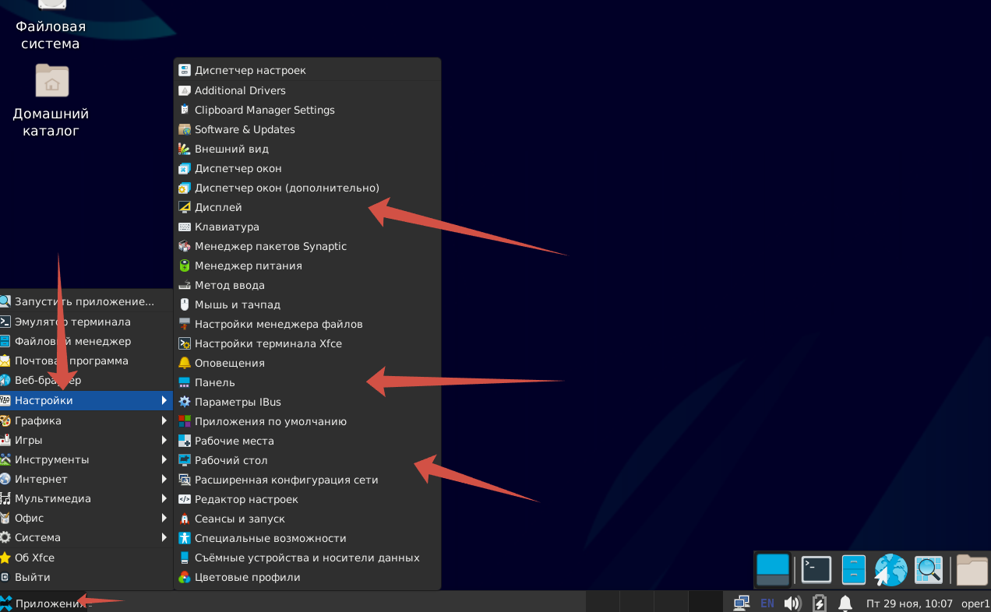
2.2. Настройка горячих клавиш
- Откройте Настройки → Клавиатура → вкладка Сочетания клавиш приложения.
- Добавьте комбинации клавиш:
  - Открытие терминала:
    - Команда: xfce4-terminal.
    - Клавиши: Ctrl+Alt+T.
  - Блокировка экрана:
    - Команда: xflock4.
    - Клавиши: Ctrl+Alt+L.
2.3. Настройка дисплея
- Откройте Настройки → Дисплей.
- Настройте:
  - Разрешение экрана.
  - Частоту обновления.
  - Ориентацию экрана.
- Нажмите Применить.
В Debian 11 многие базовые программы уже установлены по умолчанию, но ты можешь установить некоторые дополнительные, которые тебе могут быть полезны:
sudo apt install vim git curl wget nano
Практика с командами
Работа с файлами и каталогами
Создай новый каталог:
mkdir test_directroy
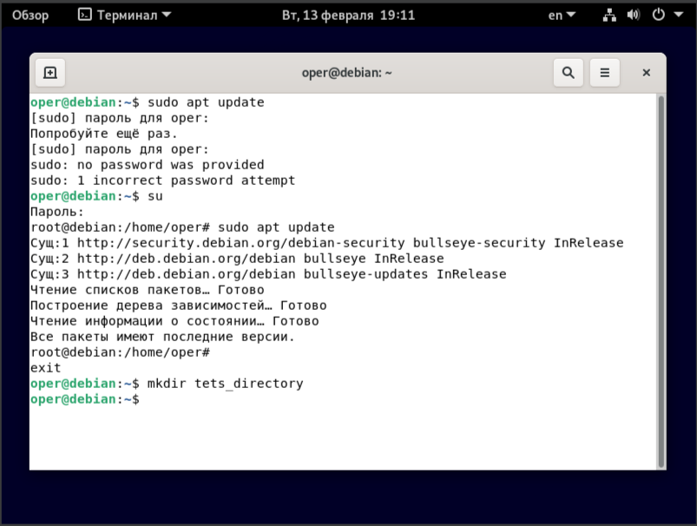
Перейди в этот каталог:
cd example_directory
Создай новый файл:
touch example_file.txt
Посмотрите содержимое текущего каталога:
ls
2. Управление пакетами
Установи пакет, например, программу htop (утилита мониторинга системы):
sudo apt install htop
После установки, запусти htop:
htop
Посмотреть информацию о версии Debian:
cat /etc/debian_version
Работа с сетью
Проверь свое IP-адрес:
ip addr show
Попробуй пинговать какой-нибудь ресурс в Интернете:
ping google.com
Работа с пользователями и правами доступа
Создай нового пользователя:
sudo adduser новый_пользователь
Добавь этого пользователя в группу sudo (для предоставления прав администратора):
sudo usermod -aG sudo новый_пользователь
Переключись на нового пользователя:
su - новый_пользователь
Посмотреть текущего пользователя:
whoami
5. Управление службами
Проверь статус службы, например, ssh:
systemctl status ssh
Запусти или останови службу:
sudo systemctl start ssh
sudo systemctl stop ssh
6. Работа с архивами
Создай архив из каталога:
tar -czvf archive.tar.gz directory_to_compress
Распакуй архив:
tar -xzvf archive.tar.gz
Мониторинг системы
Посмотреть информацию о процессоре:
cat /proc/cpuinfo
Посмотреть использование памяти:
free -h
Посмотреть информацию о дисках:
df -h
8. Журналы системы
Просмотреть последние сообщения из системного журнала
journalctl -xe
Посмотреть журналы ошибок:
dmesg | grep error
9. Управление процессами
Посмотреть список запущенных процессов:
ps aux
Найти и завершить процесс по имени или идентификатору:
kill [PID]
Посмотреть потребление ресурсов процессами в реальном времени:
top
Задания для самоконтроля
Общая сводка по заданиям:
Создание и просмотр текстового файла: 2 действия (создание файла и просмотр его содержимого).
Объединение нескольких файлов в один: 3 действия (создание файлов и их объединение).
Нумерация строк в файле: 3 действия (создание файла и просмотр его содержимого с нумерацией строк).
Поиск и вывод содержимого файла: 1 действие (поиск и вывод строк с заданным ключевым словом).
Определение типа файла: 2 действия (создание файлов и просмотр их содержимого для определения типа).
Создание копии файла: 1 действие (создание копии файла).
Обновление содержимого файла: 1 действие (добавление текста в существующий файл).
Объединение содержимого файлов и вывод на экран: 1 действие (объединение и вывод содержимого нескольких файлов).
Просмотр содержимого файлов конфигурации: 2 действия (просмотр содержимого файлов конфигурации).
Просмотр содержимого файлов журналов системы: 2 действия (просмотр содержимого файлов журналов).
Просмотр информации о ядерной версии: 1 действие (просмотр содержимого файла с информацией о ядре).
Просмотр содержимого файлов системной информации: 2 действия (просмотр информации о процессоре и памяти).
Просмотр списка устройств: 1 действие (просмотр списка устройств).
Создание директорий, папок и файлов с использованием nano:
Создание директории: 1 действие.
Создание 20 вложенных папок: 20 действий.
Создание 15 файлов с текстовым содержимым: 15 действий.
Задание 1: Создание и просмотр текстового файла
Создайте новый текстовый файл с помощью cat и перенаправления вывода в файл:
cat > new_file.txt
Введите несколько строк текста в файл и нажмите Ctrl + D, чтобы завершить ввод.
Просмотрите содержимое созданного файла с помощью cat:
cat new_file.txt
Задание 2: Объединение нескольких файлов в один
Создайте несколько текстовых файлов:
echo "Содержимое файла 1" > file1.txt
echo "Содержимое файла 2" > file2.txt
Объедините содержимое файлов в один файл с помощью cat:
cat file1.txt file2.txt > combined_file.txt
Просмотрите содержимое объединенного файла:
cat combined_file.txt
Задание 3: Нумерация строк в файле
Создайте текстовый файл с несколькими строками:
echo "Первая строка" > numbered_file.txt
echo "Вторая строка" >> numbered_file.txt
echo "Третья строка" >> numbered_file.txt
Выведите содержимое файла с нумерацией строк с помощью cat и опции -n:
cat -n numbered_file.txt
Задание 4: Конкатенация содержимого файлов и вывод на экран
Создайте несколько текстовых файлов.
Выведите содержимое всех созданных файлов на экран с помощью cat:
cat file1.txt file2.txt file3.txt
Задание 5: Использование cat для вывода содержимого файлов с номером строки и номером файла
Создайте несколько текстовых файлов.
Выведите содержимое каждого файла, добавив номер строки и номер файла перед каждой строкой:
cat -n file1.txt | sed "s/^/file1: /"
cat -n file2.txt | sed "s/^/file2: /"
# Продолжайте для остальных файлов
Задание 6: Поиск и вывод содержимого файла
Создайте несколько текстовых файлов, включающих в себя различные строки.
Используйте cat для поиска и вывода строк, содержащих определенное ключевое слово (например, "ключ"), из всех файлов в текущем каталоге:
cat * | grep "ключ"
Задание 7: Определение типа файла
Создайте несколько различных файлов разных типов (текстовый, бинарный и т. д.).
Используйте cat для просмотра содержимого каждого файла и определения их типов (например, текстовый или бинарный):
cat text_file.txt
cat binary_file.bin
Задание 8: Создание копии файла
Создайте текстовый файл с некоторым содержимым.
Используйте cat для создания копии этого файла:
cat original_file.txt > copied_file.txt
Задание 9: Обновление содержимого файла
Создайте текстовый файл с некоторым содержимым.
Используйте cat, чтобы добавить новый текст в конец файла:
cat >> existing_file.txt
Введите текст и нажмите Ctrl + D, чтобы сохранить изменения.
Задание 10: Объединение содержимого файлов и вывод на экран с помощью
cat
Создайте несколько текстовых файлов.
Используйте cat для объединения содержимого всех файлов и вывода его на экран:
cat file1.txt file2.txt file3.txt
Задание 11: Просмотр содержимого файлов конфигурации
Просмотрите содержимое файла /etc/hostname, который содержит имя хоста вашей системы:
cat /etc/hostname
Просмотрите содержимое файла /etc/hosts, который содержит соответствия IP-адресов и имен хостов:
cat /etc/hosts
Задание 12: Просмотр содержимого файлов журналов системы
Просмотрите последние записи журнала системы из файла /var/log/syslog:
cat /var/log/syslog
Просмотрите последние записи журнала аварийной информации из файла /var/log/messages:
cat /var/log/messages
Задание 13: Просмотр информации о ядерной версии
Просмотрите содержимое файла /proc/version, который содержит информацию о версии ядра:
cat /proc/version
Задание 14: Просмотр содержимого файлов системной информации
Просмотрите содержимое файла /proc/cpuinfo, который содержит информацию о процессоре:
cat /proc/cpuinfo
Просмотрите содержимое файла /proc/meminfo, который содержит информацию о памяти:
cat /proc/meminfo
Задание 15: Просмотр списка устройств
Просмотрите содержимое файла /proc/devices, который содержит список устройств, доступных в системе:
cat /proc/devices
Задание 16: Создание директорий, папок и файлов с использованием nano
Создайте новую директорию с помощью команды mkdir:
mkdir practice_directory
Перейдите в созданную директорию:
cd practice_directory
Создайте вложенные папки, используя mkdir:
mkdir folder1
mkdir folder2
Перейдите в одну из вложенных папок (например, folder1):
cd folder1
Используйте редактор nano для создания нового текстового файла и ввода текста в него:
nano text_file1.txt
Внутри nano введите любой текст, а затем нажмите Ctrl + O, чтобы сохранить изменения, затем Enter, чтобы подтвердить имя файла, и Ctrl + X, чтобы выйти из редактора.
Вернитесь обратно в директорию practice_directory:
cd ..
Повторите шаги 4-5 для второй вложенной папки folder2 и создайте там новый текстовый файл text_file2.txt.
После выполнения этих шагов у вас будет создана структура директорий с двумя вложенными папками и в каждой из них будет создан текстовый файл с помощью редактора nano. Это позволит вам попрактиковаться в создании файловой структуры с использованием команд mkdir и создании файлов с помощью текстового редактора nano в Debian 11
Контрольные вопросы:
- Какие команды используются для установки XFCE?
- Как изменить тему оформления в XFCE?
- Как добавить виджет на панель задач?
- Где настраиваются горячие клавиши?

